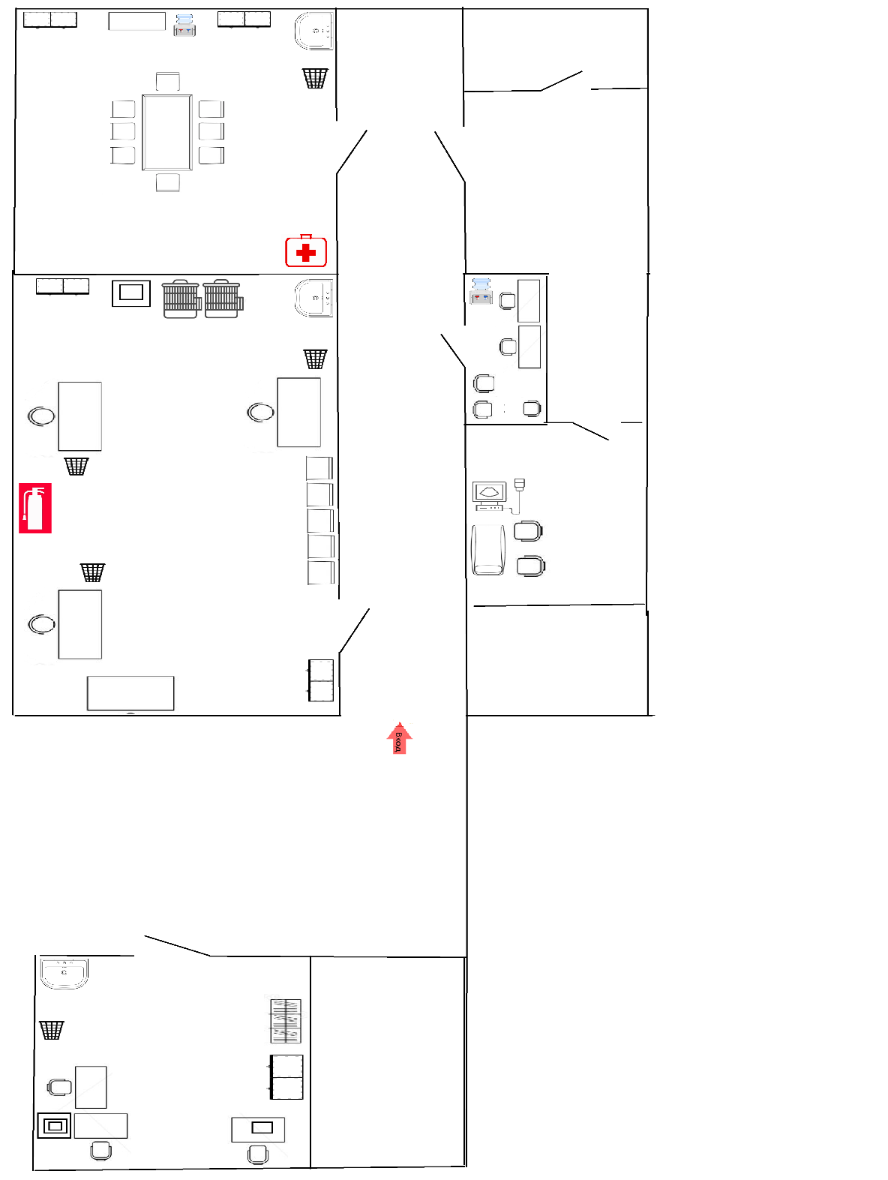

План застройки конкурсной площадки по компетенции Ветеринария

ГБПОУ КК Пашковский сельскохозяйственный колледж

VII РЧ Краснодарского края

|  |  |  |  |
| --- | --- | --- | --- |
|  | Шкаф лабораторный |  | Мусорная корзина |
|  | Лабораторный стол с лабораторным стулом |  | Аптечка |
|  | Аппарат УЗИ |  | Огнетушитель |
|  | Стул |  | Рабочее место с ноутбуком и доступом к интернету |
|  | Клетка для животных |  | Рабочее место с МФУ |
|  | Парта ученическая |  | Стеллаж |
|  | Кулер |  | Стол с сухожаровым шкафом и термостатом |
|  | Мойка с водопроводом и канализацией |  |  |

15

10

Комната ГЭ

Комната участников

Комната экспертов

Конкурсная площадка

Конкурсная площадка

вход